Selçuk Üniversitesi Beyşehir Ali Akkanat Kampüsü’nde İş Dünyasıyla Buluşma: Aktaş Savunma ve Parantez Arms Konferansı
Selçuk Üniversitesi Beyşehir Ali Akkanat Kampüsü İşletme Fakültesi Uluslararası Ticaret Topluluğu ev sahipliğinde düzenlenen konferansta, Aktaş Savunma ve Parantez Arms firmalarının temsilcileri öğrencilerle bir araya gelerek kariyer planlaması, kişisel gelişim ve iş dünyasına geçiş sürecinde atılacak adımlar konusunda önemli bilgiler paylaştı.

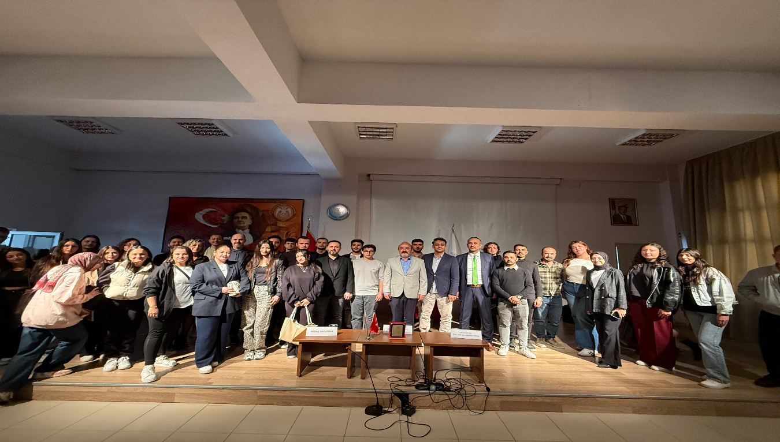
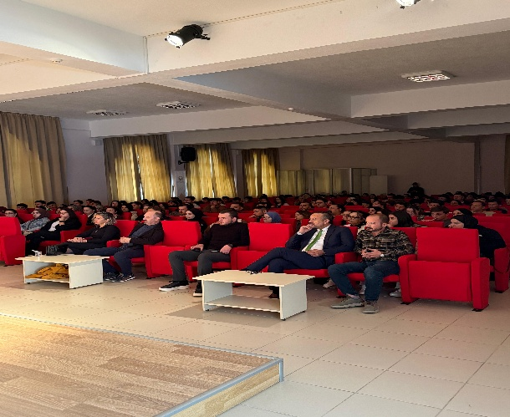
Etkinlik, Uluslararası Ticaret ve İşletmecilik Bölüm Başkanı, fakültemiz öğretim üyesi ve topluluk danışmanı Doç. Dr. Metehan Ortakarpuz’un öncülüğünde organize edildi. Programın moderatörlüğünü ise Öğr. Gör. Dr. Bahadır Yörük üstlendi.
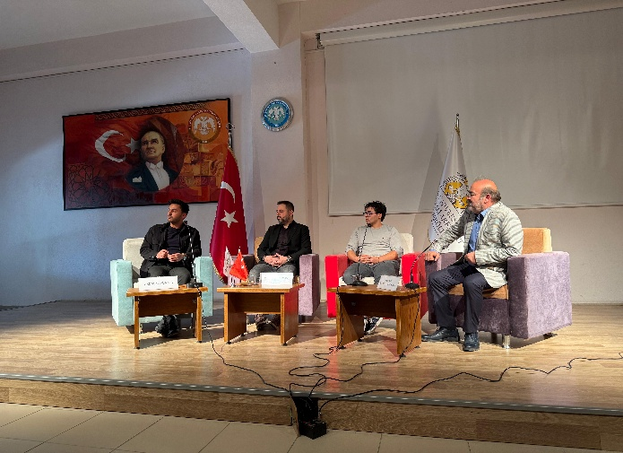
Konferansta Aktaş Savunma Dış Ticaret Satış Müdürü Ali Dikkaya, sektör deneyimlerini ve kariyer sürecine dair önemli tavsiyelerini öğrencilerle paylaştı. Aynı şekilde, Parantez Arms adına katılan Şirket Sahibi Ali Kökçü ve Dış Ticaret Uzmanı Mustafa Kucur, iş dünyasındaki tecrübelerini, ilham kaynaklarını ve başarı hikâyelerini katılımcılarla paylaşarak programa değer kattılar.
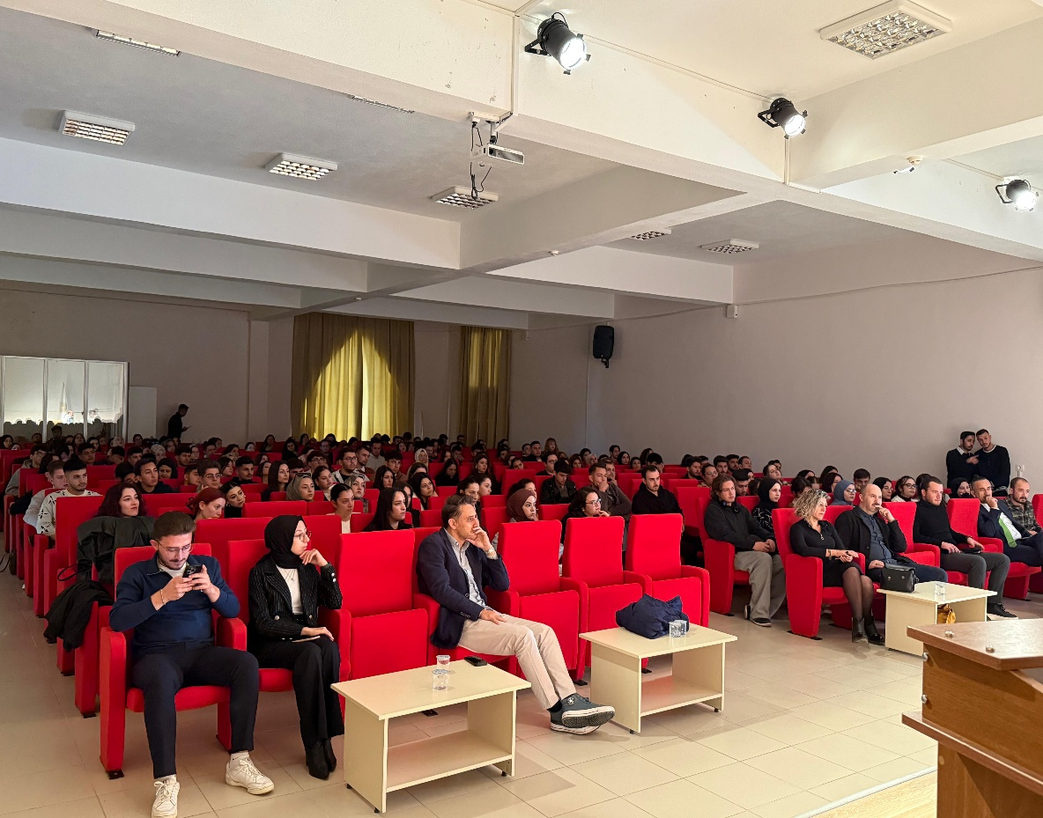
Programın sonunda gerçekleştirilen soru-cevap bölümünde öğrenciler, merak ettikleri konuları doğrudan firma temsilcilerine yöneltme fırsatı buldu. Etkinlik, Uluslararası Ticaret Topluluğu tarafından firmalara plaket takdimi ve hatıra fotoğrafı çekimi ile sona erdi.
